尋找黃金城──從地心出發
學習吧108下學期線上學習活動簡章 活動簡章
活動主旨：
- 為提升108課綱「素養導向」：科技資訊與媒體素養、多元文化與國際理解，LearnMode學習吧平臺透過「國語日報社」授權文章內容，推動素養導向的閱讀理解、結合線上朗讀作業語音辨識、有聲書、畫記功能，一邊閱讀一邊線上畫重點，讓你的「思考變得可見」！

最新情報：
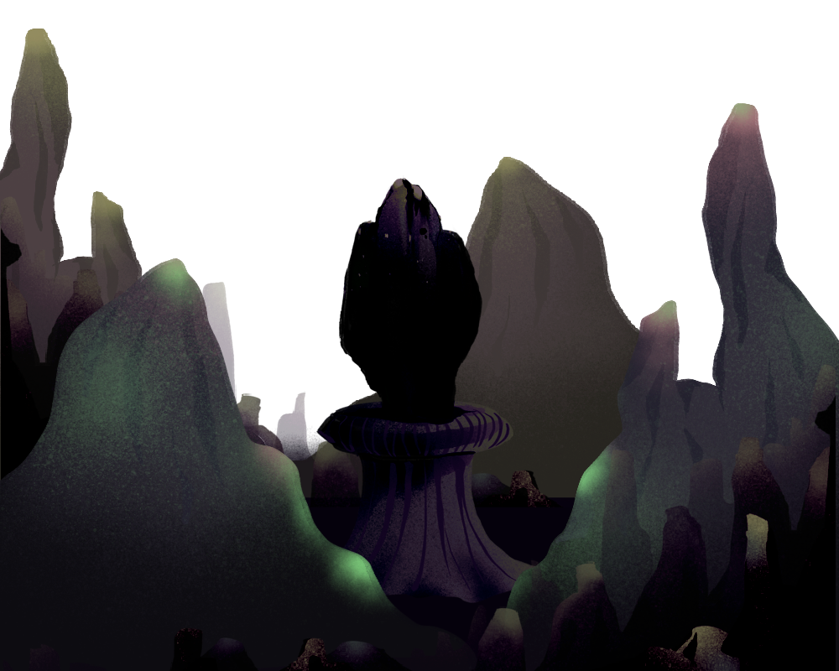
- 學習吧中心最新的研究發現，傳說中塵封已久的黃金城可能就藏身於地心之中！據說黃金城不但充滿稀世珍寶，城裡的文物還記載著超乎想像的科技與新能源的使用方法。奧爾老師決定帶學生們一起去探險，就讓我們跟著奧爾老師一起從地心出發，展開刺激的尋找黃金城之旅。
- 學習吧中心同時也偵測到從地球的核心，傳出史無前例的極高能量反應，分析此物體可能是傳說中黃金城寶物，難道黃金城就隱藏在地心之中嗎？
活動時程：
- 開放報名：109.05.11（一）~ 109.06.14（日）
- 正式活動：109.05.11（一）~ 109.06.14（日）
活動對象及資格：
- 全國國小三~六年級學生可參加團體賽。
- 個人賽開放所有加入課程之學習者。
- 學習吧平臺註冊用戶。
辦理單位：
- 主辦單位：LearnMode學習吧平臺。
- 協辦單位：國語日報社。
- 特別合作縣市：新北市政府教育局、宜蘭縣政府教育處。
活動內容與特色：
- 讀報課程（授權單位：國語日報社）：活動積分計算區間為109.05.11（一）~ 109.06.12（五），非此區間不計算積分。
課程更新時間：每週一到五

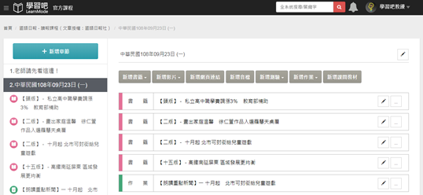
章節內容說明：
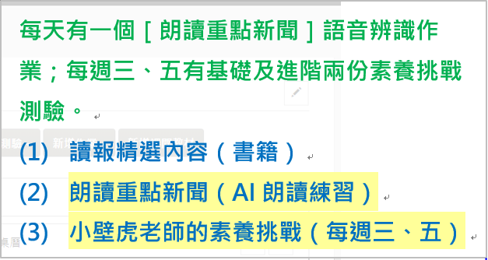
團體賽報名方式：
- 請您先登入學習吧平臺。
- 教師帳號請點選右上方的我要報名按鈕，選擇群組報名。
- 報名完成後可以在隊伍清單中編輯隊伍成員。
- 活動結束前一週〔06.08（一）~06.14（日）〕，調整報名群組成員，造成名次大幅變動，該隊伍將不列入分數計算，請特別注意！
個人賽報名方式：
- 參加活動課程及完成報名
- 課程名稱／邀請碼：
(1) 國語日報 - 讀報課程（文章授權：國語日報社） /（015236）
- 活動截止日(6/14日)計算成績時，不在課程內將不予以計分排名，請特別注意！
團體賽獎勵與辦法：
- 計分方式：將採計隊伍成員活動積分的平均值。(公式=隊伍積分加總/隊伍人數)
計分內容包含以下：
（1）完成【小壁虎老師的素養挑戰】，基礎題、進階題。測驗平均＝積分分數。
註：個人測驗平均分數在【 】中顯示
（2）完成【朗讀重點新聞】，並且辨識結果達到綠燈可獲得600分，達到黃燈可獲
得400分，紅燈可獲得200分（但不包括無法辨識或辨識結果為0的狀況）。
（3）舉例說明課程積分算法：
［讀報課程］學習行為 | 學習行為說明 | 得到積分
朗讀重點新聞 | 黃燈 | 400
小壁虎老師的素養挑戰【基礎題】  第一次測驗 | 總題數5題，答對4題 | 80
小壁虎老師的素養挑戰【基礎題】  第二次測驗 | 總題數5題，答對５題 | 100
小壁虎老師的素養挑戰【進階題】 | 總題數5題，答對3題 | 60
可獲得積分400+(80+100)/2+60= |  | 550
註：活動最終計分時，如果原本朗讀黃燈經過多次練習達到綠燈，我們會以最後一次的成果計算！
- 獎勵內容：
（1）學習吧官方獎勵辦法
讀報課程（國語日報）
獎項 | 名額 | 獎勵說明 | 獎品
團隊合作獎 | 20 | 3到6各年級前5名隊伍獲獎 | 電子獎狀、隊伍神秘禮

個人賽獎勵與辦法：
- 計分方式：將採計參加者活動積分，並已達成制的方式進行。
計分內容包含以下：
（1）完成【小壁虎老師的素養挑戰】，基礎題、進階題。測驗平均＝積分分數。
註：個人測驗平均分數在【 】中顯示
（2）完成【朗讀重點新聞】，並且辨識結果達到綠燈可獲得600分，達到黃燈可獲得400分，紅燈可獲得200分（但不包括無法辨識或辨識結果為0的狀況）。
（3）舉例說明課程積分算法：
［讀報課程］學習行為 | 學習行為說明 | 得到積分
朗讀重點新聞 | 黃燈 | 400
小壁虎老師的素養挑戰【基礎題】  第一次測驗 | 總題數5題，答對4題 | 80
小壁虎老師的素養挑戰【基礎題】  第二次測驗 | 總題數5題，答對５題 | 100
小壁虎老師的素養挑戰【進階題】 | 總題數5題，答對3題 | 60
可獲得積分400+(80+100)/2+60= |  | 550
註：活動最終計分時，如果原本朗讀黃燈經過多次練習達到綠燈，我們會以最後一次的成果計算！
- 獎勵內容：（1）學習吧官方獎勵辦法
讀報課程（國語日報）
獎項 | 名額 | 獎勵說明 | 獎品
勇闖地心獎 | 不限 | 活動累計積分達到5千以上，未達1萬5千者獲獎 | 電子獎狀乙張
勇奪秘寶獎 | 不限 | 活動累計積分達到1萬5千者即可獲獎 | 電子獎狀乙張、精美獎品20份抽獎機會

積分獎勵公告方式：
（1） 各年級隊伍排名與個人排名皆公布於活動頁面右上方的排行榜中。
※得分秘訣：每天、每週跟著更新進度，持續不斷進行讀報、朗讀及完成素養挑戰測驗，累計的積分就會高！
（2） 獎品公告時程：
6/14公告最終團體賽隊伍排名、個人賽獲獎名單（團隊合作獎、勇闖地心獎、勇奪祕寶獎）。
公告於：課程第一章、學習吧粉絲團https://www.facebook.com/LM624/
（3） 獎勵寄送辦法
獎狀印製資訊與寄送地點，將採用得獎者在學習吧［個人設定］所輸入的姓名、學校、班級，所以請務必詳實填寫個人資料訊息。
（4） 獎狀、獎品寄送預計在活動結束後一個月內完成，並且公告在官方臉書粉絲團。
若您遲未收到，請寄信至service@dopod.com詢問。
（5） 為保護個資，公布積分方式會遮蔽部分帳號與部分姓名，但列出學校與班級。
縣市獎勵：
- 新北市
新北市師生參加［尋找黃金城活動］建議搭配與新北市教育局合作的【傳說對決，閱多越好】線上學習活動，
除了平臺的活動獎勵外，還可額外獲得新北市親師生平臺「積點趣銀行點數」唷！
詳細資料請參考：https://www.learnmode.net/activity/content/1595
- 宜蘭縣
學習吧與宜蘭縣教育網路中心和作【瘋學習活動】線上學習活動，歡迎宜蘭縣的學生踴躍參加賺 e 幣！
詳細資料請參考：http://bit.ly/2x82pTn
注意事項：
一、活動答題採誠信原則，參加者須充分研讀並遵守活動各項規定及條款要求。
二、試題答案如因系統輸入而有錯誤，將以修正後之正確答案採計。
三、參加者請詳實填寫個人資料（學校、完整班級、座號與真實姓名）。
四、本活動如因電腦、平板、網路、技術或其他不可歸責於辦理單位之事由，而使參與本活動者所登錄之資料有遺失、錯誤或毀損所導致資料無效之情況，辦理單位及其活動小組不負任何法律責任，參加者與得獎者亦不得異議。
五、辦理單位保留修改活動辦法之所有權利，若有任何更動，以本活動官方網站公告資料為準，不另行通知。
六、本計畫及相關訊息同步公布於課程第一章活動教學課程，若有新增或修改請參考網站內容，不另行發文通知。
七、對於活動最後的結果公布，辦理單位保留調整之權利。
履行個資法第8條告知義務聲明：
LearnMode學習吧平臺（多普達國際股份有限公司，以下簡稱辦理單位) 執行尋找黃金城──從地心出發（以下簡稱本活動）業務，依個人資料保護法(以下簡稱個資法)第 8 條之規定，告知參加成員下列事項，請參加成員於報名本活動時詳閱下列文字：
一、 辦理單位取得您的學習及個人資料，目的在於執行本活動相關作業，其蒐集、處理及使用參加成員的個人資料受到個資法及相關法令之規範。
二、 本次蒐集與使用的資料如活動網站所列，利用方式為積分公告及相關資訊通知，包括參加成員學校名稱、個人姓名、學校、班級及得獎成果等，辦理單位利用期間為永久，利用次數及地域不限。
三、 就辦理單位所蒐集之參加成員個人資料，參加成員依個資法第3條規定得向辦理單位請求查詢閱覽、製給複製本、補充或更正、停止蒐集處理或利用，必要時亦可請求刪除，惟屬辦理單位依法執行職務所必須保留者，得不依參加成員請求為之。
四、 參加成員可自由選擇是否提供相關個人聯繫資料，惟參加成員若拒絕提供上述資料，辦理單位將無法受理該名參加成員報名或給予積分。
五、 得獎名單與優秀朗讀作品將授權辦理單位作為行銷曝光與相關網站使用，讓優秀同學與作品被看見。
活動聯絡資訊：
第一聯絡人：LearnMode學習吧平臺 推廣組 林書緯先生
聯絡電話：02-89783882 #867271
電子郵件：booklin@dopod.com

第二聯絡人：LearnMode學習吧平臺 推廣組 蔡秉真小姐
聯絡電話：02-89783882 #867291
電子郵件：gilliantsai@dopod.com

